Klima školy, třídy
Literatura:
BARTOŇOVÁ, M., Vítková, M. (2015) Inkluze ve škole a ve společnosti jako interdisciplinární téma
ČAPEK, R. Líný učitel (2017). Praha: nakladatelství dr. Josef Raabe.
GORDON, T. (2015). Škola bez poražených. Malvern
Hrouzek, P., marková, Z. (2012). Minimalizace šikany
Švec, J., Jeřábková, S., Kolář, M. (2007) Jak zlepšit vztahy v naší třídě. Projekt Odyssea.

Legislativní rámec:
Zákon č. 561/2004 sb. o předškolním, základním, středním a vyšším odborném vzdělávání, ve znění pozdějších předpisů (školský zákon)
Vyhláška 48/2005 sb. o základním vzdělávání a některých náležitostech plnění povinné školní docházky, ve znění pozdějších předpisů
Vyhláška č. 27/2016 sb. o vzdělávání žáků se speciálními vzdělávacími potřebami a žáků nadaných, ve znění pozdějších předpisů
Rámcový vzdělávací program pro základní vzdělávání

Osnova:
- Projevy diverzity, inkluze
- Inkluzivní vzdělávání
- Personální podpora ve škole, učitel ve společném vzdělávání
- Atmosféra, klima školy, třídy
- Nastavování funkčních pravidel ve třídě
- Spolupráce s rodiči
- Individuální reflexe

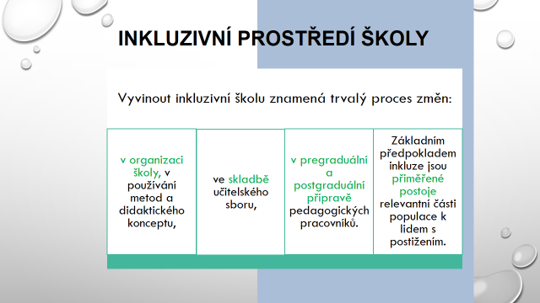

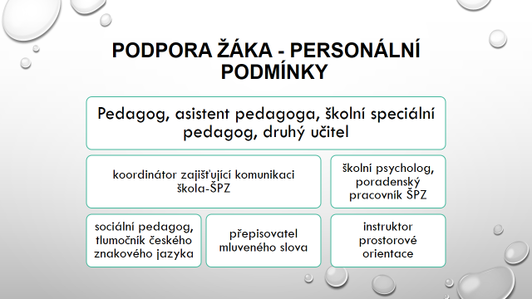

Oblasti školního vzdělávání napomáhající společnému vzdělávání přímo ovlivnitelné učitelem:
Pedagogická kultura (já sám)
- kultura výuky a ovlivňování kultury učení
- učitelovo pojetí výuky
Kultura školy (podílení se na společném):
- kultura procesů
- vize a sdílené hodnoty školy ve společném vzdělávání

Úkoly učitele ve společném vzdělávání
- společné vzdělávání všech žáků,
- práce s heterogenní třídou,
- diferenciace a individualizace výuky a učení,
- podpora učení každého žáka ve třídě a podpora dosahování výsledků učení,
- kvalita vzdělávání.

Atmosféra x klima
Atmosféra - naladění ve třídě, které vychází z okamžité situace
(před prázdninami, před písemkou, zkoušení)
Může se měnit během dne i během vyučovací hodiny
Její působení je vnímáno velmi intenzívně.
Klima – jev dlouhodobý
Ovlivňuje žákovo učení, efektivitu výuky.

Spolupráce – důvěra – optimismus – přiměřená náročnost – pracovní pohoda – pocit bezpečí – dobré vztahy – tolerance.

Pracovat cíleně se vztahovými pravidly ve třídě a škole znamená, umožnit žákům bezpečnou orientaci ve společenských vztazích mimo rodinu a zprostředkovat jim znalost zákonitostí těchto pravidel. Znát zákonitosti a orientovat se v příčinách a následcích přináší každému člověku možnost předjímat, co se bude za dané situace dít a jak tuto situaci ovlivňovat a tím uspokojuje jeho základní potřebu bezpečí.
(Minimalizace šikany)
Většinu informací o škole získávají rodiče a tím i veřejnost, právě prostřednictvím dětí. Děti jim popisují:
- co se ve škole odehrává, vyjadřují své názory na jednotlivé vyučující, o jejich nárocích na žáky, způsobech výuky a jednání se žáky.
- vytvářejí obraz o škole, o vztazích mezi žáky navzájem, žáky a vyučujícími, ale i o vzájemných vztazích mezi vyučujícími, mezi učiteli a vedením školy.
- komentují i jednání provozních pracovníků školy, jejich vztah k žákům a vyučujícím i rodičům.
Pochopitelně, tyto informace nemusí být vždy objektivní. I když si rodiče jistou omezenost těchto informací více či méně uvědomují, přikládají jim ve svých soudech o škole velkou váhu. Proto je důležitý bezprostřední styk školy s rodiči. Škola si musí uvědomit, že její pověst bude závislá zejména na rodičích, na tom, jak si dovede vytvořit pravidla spolupráce s nimi.
Rodiče vnímají školu jako celek. Je tedy v zájmu školy, aby všichni její pracovníci jednali vždy jako reprezentanti školy. Vliv zde mají rozhovory s jednotlivými vyučujícími (individuální, či na třídních schůzkách), stejně jako písemná sdělení zasílaná rodičům. Právě v těchto situacích se učitel či ředitel stává reprezentantem školy, jejího pojetí práce, pojetí učitelské profese, odbornosti a lidské vyzrálosti. Rodič sleduje:
- způsob učitelovy komunikace,
- míru poznání žáka,
- způsoby řešení problémů
- a tím i jeho učitelskou způsobilost. Je tedy v zájmu školy, aby rodiče měli možnost navštěvovat školu co nejčastěji.

